Voorbeeldexamen CE MBO 2017-2018
Rekenen 2AER

Examenduur: 120 minuten + toegestane verlenging
Aantal opgaven: 25

Dit examen bestaat uit 2 bestanden:
1. examen (25 opgaven waarbij je een rekenmachine mag gebruiken)
2. antwoordblad

Instructie
- Bij de opgaven in dit examen mag je een rekenmachine gebruiken.
- Je mag kladpapier of een apart Word-document gebruiken.
- Je mag een woordenboek gebruiken.
- Bij meerkeuzeopgaven moet je de letter van het juiste antwoord in het antwoordblad laten staan of de juiste letter omcirkelen.
- Een antwoord kan ook een negatief getal zijn. Je plaatst dan een min-teken ( - ) voor het getal dat je invult in het invulvak, bijvoorbeeld -3,5.
- Als bij een opgave niet staat vermeld in hoeveel decimalen je het antwoord moet geven, moet je zelf een passende afronding kiezen.
- Let op dat je alle opgaven maakt. Een opgave die niet beantwoord is, wordt fout gerekend.
- Na het beantwoorden van deze opgaven lever je het antwoordblad in of laat het printen.

opgave 1
Aantal kaartjes Rijksmuseum.
Twee miljoen bezoekers hebben het Rijksmuseum bezocht sinds de heropening.
Een kwart van de bezoekers kocht een kaartje op het internet.
Hoeveel bezoekers kochten een kaartje op het internet?

opgave 2
Auto op schaal.
Een speelgoedauto is 18 centimeter lang.
Hij is gemaakt op schaal 1 : 28.
Hoeveel centimeter lang is deze auto in werkelijkheid?

opgave 3
Verf mengen.
Om roze verf te maken meng je witte verf en rode verf in de verhouding 5 : 1.
Brenda gaat roze verf maken.
Ze gebruikt 10 liter witte verf.
Hoeveel liter rode verf heeft zij nodig?

opgave 4
Korting op schoenen.
Anne koopt een paar schoenen van € 70.
Ze maakt gebruik van de actie: 30% korting.
Hoeveel betaalt Anne voor deze schoenen?

opgave 5
Prijs visitekaartjes per stuk.
Aanbieding: 250 visitekaartjes voor € 12,-.
Hoeveel kosten visitekaartjes per stuk?

opgave 6
Van voet naar meters.
Een berg is 7929 voet hoog.
1 meter = 3,28 voet
Hoeveel meter is 7929 voet? Geef je antwoord in hele meters.

opgave 7
Oppervlakte keuken.

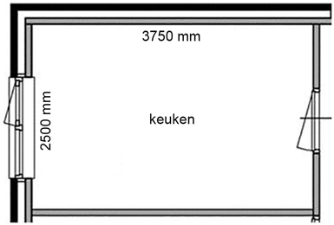

Op deze bouwtekening van een keuken staan de volgende maten:
- lengte: 3750 mm
- breedte: 2500 mm
Hoeveel m² is de oppervlakte van deze keuken? Geef je antwoord met één cijfer achter de komma.

opgave 8
Maximale dosering paracetamol per lichaamsgewicht in kg:
- 8-12 kg: 3 maal daags 240 mg
- 12-16 kg: 4 maal daags 240 mg
- 16-25 kg: 3 maal daags 500 mg
- 25-35 kg: 4 maal daags 500 mg
- meer dan 35 kg: 3 maal daags 1000 mg
Een kind weegt 15 kg.
Hoeveel mg paracetamol mag je dit kind per dag maximaal geven?

opgave 9
Gemiddeld watergebruik per persoon in liters per dag:
- douchen: 51,4
- toilet: 33,8
- wasmachine: 14,3
- overig: 19,4
- totaal: 118,9
Hoeveel liter water gebruikt één persoon gemiddeld per week met het doorspoelen van het toilet? Geef je antwoord met één cijfer achter de komma.

opgave 10
Kosten schoolgala.
- entree: € 5,-
- consumptie: € 1,25
Björn gaat naar het schoolgala.
Hij koopt één entreekaartje en neemt 6 consumpties.
Hoeveel heeft Björn in totaal uitgegeven?

opgave 11
Hartslag meten.
Jessica's pols klopt 24 keer in 20 seconden.
Hoeveel keer klopt Jessica's pols in 1 minuut?

opgave 12
Kosten per wasbeurt.
Een groot pak wasmiddel kost € 9,99.
Op het pak staat: 90 wasbeurten.
Hoeveel euro zijn de kosten per wasbeurt?

opgave 13
Inhoud aanhanger.

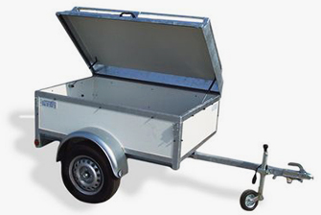

De bak van een aanhanger heeft de volgende maten:
- lengte: 1,50 m
- breedte: 1,00 m
- hoogte: 0,50 m
Hoeveel kubieke meter is de inhoud van deze aanhanger?

opgave 14
Usb-stick.
Een foto neemt gemiddeld 4 MB aan ruimte in beslag.
1 GB = 1000 MB
Hoeveel foto's kun je maximaal opslaan op een usb-stick van 16 GB?

opgave 15
Stelling van de dag:
Ik ben blij met minder plastic!
Hieronder staat het resultaat uit een onderzoek onder 2530 deelnemers.
- eens: 80%
- oneens: 16%
- geen mening: 4%
Hoeveel deelnemers zijn blij met minder plastic?

opgave 16
Aanbieding tandpasta.
Prijs per tube: € 2,50.
Nu 2e halve prijs.
Hoeveel kosten twee tubes tandpasta?

opgave 17
Tapijttegels leggen.

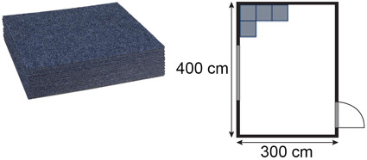

Tapijttegel blauw: 50 x 50 cm.
Je gaat deze tegels leggen in een kamer van 400 cm x 300 cm.
Hoeveel tapijttegels heb je nodig?

opgave 18
Temperatuurverschil.
Weerstation Westland:
- hoogste temperatuur: 23,8 °C
- laagste temperatuur: -2,9 °C
Hoeveel graden Celsius is het verschil tussen de hoogste en de laagste temperatuur?

opgave 19
Recept voor 18 cupcakes:
- 150 gr zelfrijzend bakmeel
- 150 gr boter
- 150 gr suiker
- 3 eieren
Celine maakt 27 cupcakes om te trakteren in de klas.
Hoeveel gram zelfrijzend bakmeel heeft ze nodig?

opgave 20
Maak een ritje in een Porsche voor het goede doel!
Per 5 minuten: € 60,-.
Hoeveel kost een rit van een half uur?

opgave 21
Prijs snoep.
100 gram snoep kost € 0,90.
Hoeveel kost 250 gram?

opgave 22
Uitslag estafettewedstrijd:
- team A: 3 uur en 8 minuten
- team B: 2 uur en 53 minuten
Hoeveel minuten verschil zit er tussen de tijd van team A en de tijd van team B?

opgave 23
Pieterpad.
Het Pieterpad is een wandelpad door Nederland van Pieterburen naar de Sint-Pietersberg.
Elise wandelt van Holten naar Braamt.
Afstandentabel (km):
- van Holten naar Laren: 15
- van Laren naar Vorden: 14
- van Vorden naar Zelhem: 16
- van Zelhem naar Braamt: 18
Hoeveel kilometer wandelt Elise?

opgave 24
Kosten taxirit:
- starttarief: € 4,00
- prijs per km: € 1,50
Hoeveel kost een taxirit van 12 km?

opgave 25
Groentesoep.
Emmie maakt 3 liter groentesoep.
In een voordeelpak zitten 2 zakjes.
Op het pak staat:
Voeg per zakje 750 ml water toe.
Hoeveel voordeelpakken groentesoep heeft zij daarvoor nodig?

Dit is het einde van het examen.
Lever het antwoordblad in of laat het printen.

